**Tài Liệu Phân Tích Yêu Cầu Ứng Dụng Home**

Version 4.0   
Developed by TrinhLk

Binhduong 19/08/2022

**Lịch sử tài liệu**

|  |  |  |  |  |  |
| --- | --- | --- | --- | --- | --- |
| **Phiên bản** | **người chỉnh sửa** | **người**  **đánh giá** | **ngày** | **trang** | **mô tả** |
| 1.0 | TrinhLK | ThanhPB | 19-08-2022 | All | tạo tài liệu |
| 2.0 | TrinhLK | ThanhPB | 22-08-2022 | All | thay đổi văn bản thành tiếng việt.  thêm, xóa các use case trong  Home_SRS_2,  Home_SRS_3,  Home_SRS_4,  Home_SRS_5,  Home_SRS_6 |
| 3.0 | TrinhLK | ThanhPB | 27-08-2022 | 7 | thay đổi mô tả ở Home_SRS_7 |
| 4.0 | TrinhLK | ThanhPB | 31-08-2022 | All | thay đổi văn bản thành tiếng việt |

**Mục Lục**   
**1. Giới thiệu ........................................................................................................................ 2**  **1.1 Mục đích .................................................................................................................... 2**  **1.2 Phạm vi ..................................................................................................................... 2**  **1.3 Audience ................................................................................................................... 2**  **1.4 Các từ viết tắt ........................................................................................................... 2 2. Sơ đồ ca sử dụng (Use Case Diagram) ....................................................................... 2 3. Đặc tả yêu cầu: .............................................................................................................. 3**

1

**1. Giới thiệu**   
**1.1 Mục đích**   
Mục đích của tài liệu này cung cấp đầy đủ và mô tả chính xác yêu cầu cho ứng dụng Home. Tài liệu này có thể sử dụng làm input cho việc thiết kế và kiểm thử cho ứng dụng Home.

**1.2 Phạm vi**   
Tài liệu này định nghĩa cho yêu cầu để phát triển ứng dụng Home của FUNiX **1.3 Audience**   
FUNiX, Developer, Tester   
**1.4 Các từ viết tắt**   
SRS: Software Requirement Specification   
SW: Software   
TBD: To be defined

**2. Sơ đồ ca sử dụng (Use Case Diagram)**

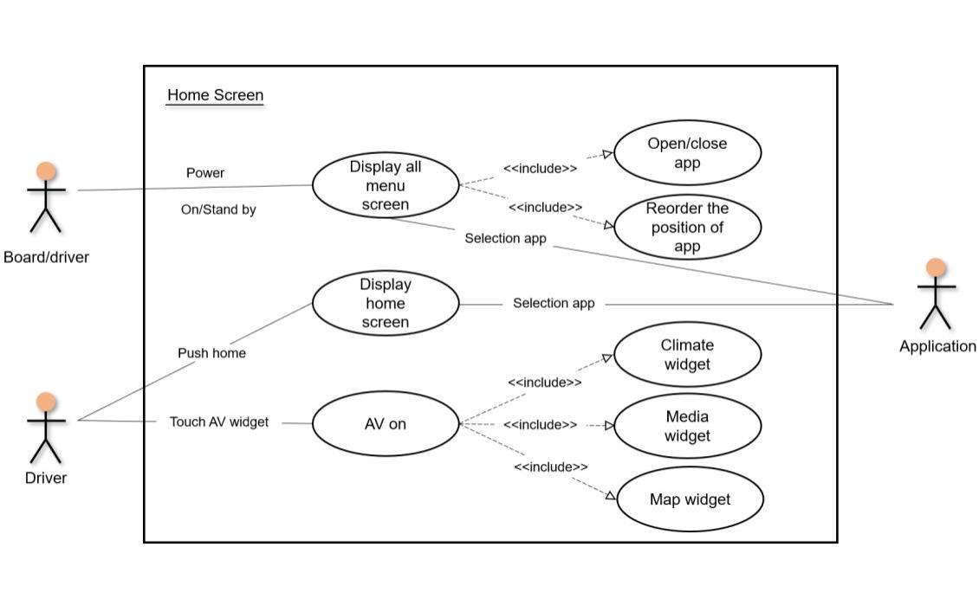

Hình 1: Sơ đồ ca sử dụng cho ứng dụng Home

2

**3. Đặc tả yêu cầu:**

**Home_SRS_01:**

|  |  |
| --- | --- |
|  | **Nội dung miêu tả** |
| Mục tiêu | Cung cấp layout bố trí trong màn hình Home |
| Actor / Event | User |
| Yêu cầu | **Home_SRS_01.1**. Màn hình khởi động của Home được chia làm 3 vùng hiển thị dữ liệu.    **Home_SRS_01.2**. Vùng Statusbar. Hiển thị các thông tin về trạng thái, cụ thể là thời gian trên hệ thống  **Home_SRS_01.3**. Vùng Widgets. Hiển thị các thông tin của ứng dụng khác thông qua widgets (media, climate, map)  **Home_SRS_01.4**. Vùng Application Menu. Vùng này là hiển thịtheo dạng listview nằm ngang cho các ứng dụng |

**Home_SRS_02:**

|  |  |
| --- | --- |
|  | **Nội dung miêu tả** |
| Mục tiêu | Mô tả sự tương tác trên màn hình |
| Actor / Event | User |
| Yêu cầu | **Home_SRS_02.1**: Tại một thời điểm chỉ có một focus hiển thị trên màn hình  **Home_SRS_02.2**: Nếu click vào một icon hay widget thì sẽ mởmột app tương ứng  **Home_SRS_02.3**: khi chuyển màn hình ứng dụng thì sẽ có hiệuứng chuyển màn hình  **Home_SRS_02.4**: Ứng dụng có thể thay đổi ngôn ngữ theo ngôn ngữ được cài đặt  **Home_SRS_02.5**: Sử dụng enter để vào app và backspace để về home |

3

|  |  |
| --- | --- |
|  | **Home_SRS_02.**6: Sử dụng mũi tên lên/xuống để di chuyển focus lên/xuống  **Home_SRS_02.7**: Sử dụng mũi tên trái/phải để di chuyển focus sang app nằm cạnh bên trái/phải  **Home_SRS_02.8**: Sử dụng phím tắt “climate” để vào ứng dụng climate  **Home_SRS_02.9**: Sử dụng phím tắt “map” để vào ứng dụng map  **Home_SRS_02.10**: Sử dụng phím tắt “media” để vào ứng dụng media  **Home_SRS_02.11**: Sử dụng phím tắt “setting” để vào ứng dụng setting  **Home_SRS_02.12**: Kéo danh sách ứng dụng sang trái/phải  **Home_SRS_02.13**: Nhấn và giữ vào ứng dụng để di chuyển sang vị trí mới  **Home_SRS_02.14**: Khi khởi động ứng dụng focus ở vị trí Map widget |

**Home_SRS_03:**

|  |  |
| --- | --- |
|  | **Nội dung miêu tả** |
| Mục tiêu | Mô tả thông tin vị trí hiển thị trên StatusBar |
| Actor / Event | User |
| Yêu cầu | **Home_SRS_03.1**: Hiển thị thông tin ngày giờ của hệ thống.  **Home_SRS_03.2**: Thời gian được updatae sau mỗi 1 phút **Home_SRS_03.3**: Hiển thị nút Back khi màn hình không phải làHome. Khi click vào nút Back thì trở về màn hình Home |

**Home_SRS_04:**

|  |  |
| --- | --- |
|  | **Nội dung miêu tả** |
| Mục tiêu | Mô tả thông tin vị trí hiển thị trên Map Widget |
| Actor / Event | User |
| Yêu cầu | **Home_SRS_04.1**: Hiển thị thông tin bản đồ.  **Home_SRS_04.2**: Hiển thị vị trí hiện tại của xe trên bản đồ.  **Home_SRS_04.3**: Khi click vào Map widget thì màn hình chuyển sang app Map. Khi click vào nút Back sẽ trở về màn |

4

|  |  |
| --- | --- |
|  | hình Home  **Home_SRS_04.4**: Thông tin Map widget sẽ được update theo thời gian thực khi vị trí xe thay đổi |

**Home_SRS_05:**

|  |  |
| --- | --- |
|  | **Nội dung miêu tả** |
| Mục tiêu | Mô tả thông tin hiển thị trên Climate Widget |
| Actor / Event | User |
| Yêu cầu | **Home_SRS_05.1**: Hiển thị thông tin điều hòa không khí trong xe  **Home_SRS_05.2**: Hiển thị hướng gió của ghế tài xế và ghế hành khách.  **Home_SRS_05.3**: Hiển thị tốc độ gió ở 10 level từ 1 đến 10  **Home_SRS_05.4**: Hiển thị nhiệt độ của ghế tài xế và ghế hành khách  **Home_SRS_05.5**: Đơn vị hiển thị là độ C  **Home_SRS_05.6**: Ở nhiệt dộ thấp nhất(16.5oC) sẽ hiển thị chữLow và ngược lại cao nhất (31.5 oC) là Hight  **Home_SRS_05.7**: Hiển thị chế độ AUTO (on/off) và SYNC (on/off)  **Home_SRS_05.8**: Hiển thị nhiệt độ ngoài trời theo độ C  **Home_SRS_05.9**: Khi click vào Climate widget thì màn hình chuyển sang app Climate. Khi click vào nút Back sẽ trở về màn hình Home  **Home_SRS_05.10**: Thông tin climate widget sẽ được update theo thời gian thực khi nhận được thông tin từ app climate |

**Home_SRS_06:**

|  |  |
| --- | --- |
|  | **Nội dung miêu tả** |
| Mục tiêu | Mô tả thông tin bài hát hiển thị trên Media Player |
| Actor / Event | User |
| Yêu cầu | **Home_SRS_06.1**: Hiển thị thông tin của bài hát đang phát trongứng dụng Media Player  **Home_SRS_06.2**: Hiển thị nguồn chơi nhạc(USB Music, DVD, v.v)  **Home_SRS_06.3**: Hiển thị Album art của bài hát, tên ca sĩ, tên bài hát |

5

|  |  |
| --- | --- |
|  | **Home_SRS_06.4**: Hiển thị thời gian chơi nhạc của bài hát  **Home_SRS_06.5**: Khi click vào Media widget thì màn hình chuyển sang app Media. Khi click vào nút Back sẽ trở về màn hình Home  **Home_SRS_06.6:** Thông tin Media widget sẽ được update theo thời gian thực khi nhận được thông tin từ app Media |

**Home_SRS_07:**

|  |  |
| --- | --- |
|  | **Nội dung miêu tả** |
| Mục tiêu | Mô tả các thao tác với danh sách ứng dụng |
| Actor / Event | User |
| Yêu cầu | **Home_SRS_07.1**: Hiển thị các ứng dụng có trong hệ thống được lưu trữ ở file xml  **Home_SRS_07.2**: Danh sách hiển thị thanh scrollbar khi có nhiều hơn 6 apps  **Home_SRS_07.3**: Thông tin hiển thị của một ứng dụng gồm tiêuđề, icon của ứng dụng. Thông tin của các ứng dụng thì không trùng lặp  **Home_SRS_07.4**: Một thời điểm có thể hiện thị tối đa 6 ứng dụng trên 1 trang  **Home_SRS_07.5**: Một icon có 3 trạng thái: nomal, press, focus. Thực hiện hiệu ứng khi nhấn chuột  **Home_SRS_07.6**: Thời gian hiển thị danh sách ứng dụng < 2s sau khi khởi động ứng dụng Home.  **Home_SRS_07.7**: Các ứng dụng hiển thị ở menu cần phải được lưu trữ và đọc từ 1 file xml để người dùng có thể dễ dàng chỉnh sửa và thêm xóa. |

6